Planning chuyển đổi sản phẩm số – Trạm Dừng Cảm Xúc
Oct 2, 2026 · @nhan-it

Tổng quan hệ sinh thái
Toàn bộ sản phẩm của Hana được gom về một hệ sinh thái số duy nhất: một nền dùng chung, ba web product, một CMS. Mục 3 (Codex) code tất cả các phần này trên cùng một codebase.
Thành phần | Vai trò | Sản phẩm chính
Web 1 – Landing Page | Cửa vào, điều hướng, thu lead | Bio, tài nguyên miễn phí, khóa học, coaching, B2B
Web 2 – Habit Formation | Chuyển hiểu biết thành hành động | Chẩn đoán, Habit Loop 5 phút, Habit Tracker số (dùng thử 21 ngày, sau đó 178.000đ)
Web 3 – EQ Buddy | Chạm cảm xúc, kể chuyện | 26 thẻ số (dùng thử 21 ngày, sau đó 178.000đ), link Shopee cho bộ thẻ vật lý
Nền dùng chung | Làm một lần, ba web dùng lại | Brand system, CMS, tài khoản, thanh toán, email, analytics
Nguyên tắc chuyển đổi:
- Đi theo hành trình Pause → Feel → Name → Choose → Practice. Mỗi sản phẩm số phải gắn với đúng một bước.
- Miễn phí trước, trả phí sau. Mỗi sản phẩm miễn phí phải dẫn sang một offer tiếp theo rõ ràng.
- Hana tự quản nội dung. Mọi thứ thay đổi thường xuyên (thẻ, sản phẩm, giá, testimonial, bài viết) nằm trong CMS, không nằm trong code. Các trang giới thiệu và landing chiến dịch được Hana tự dựng bằng kéo thả trực quan kiểu Elementor.
- Build nhỏ, test thật. Mỗi giai đoạn ra một bản dùng được với người dùng thật trước khi làm tiếp.

Danh mục sản phẩm số
Danh mục cập nhật theo thông tin Hana ngày 03/10 và file Growth Mirror Pricing Calculator; giá vẫn là tạm, chưa final. Trạng thái sản phẩm (sắp ra mắt / đang bán / miễn phí / cần tư vấn) do Hana bật tắt trong CMS.
# | Offer | Bước | Dạng số | Cách giao | Giá | Web | Giai đoạn
1 | Đọc sách cùng bạn (Atomic Habits × Career Resilience) | Pause | Series bài viết và video ngắn | Public, trang Blog | Miễn phí | 1 | 1
2 | Ebook và bộ công cụ EQ (journaling, emotion tools, career reflection) | Pause | PDF tải về | Để lại email → email gửi link | Miễn phí | 1 | 1
3 | Habit Loop trong 5 phút | Name | Công cụ tương tác, gọi tên cue, craving, response, reward | Dùng ngay, lưu kết quả khi để lại email, mời vào group Zalo | Miễn phí | 2 | 2
4 | Chẩn đoán điểm kẹt thói quen | Name | Quiz 16 tình huống trì hoãn | Kết quả hiện ngay, gợi ý offer | Miễn phí | 2 | 1 (nằm trên menu chính)
5 | Habit Tracker số (Habit Hack 1% Better) | Practice | 20 video, 11 kỹ thuật, tracker hành động – cảm xúc 21 ngày, flashcard số | Mở tự do 21 ngày từ khi đăng ký, sau đó mua để dùng tiếp | 250.000đ, ưu đãi 178.000đ | 2 | 2
6 | EQ Buddy số (26 thẻ) | Feel | Rút thẻ → thông điệp → câu chuyện → reflection → hành động nhỏ | Mở tự do 21 ngày từ khi đăng ký, sau đó mua để dùng tiếp | 250.000đ, ưu đãi 178.000đ | 3 | 3
7 | Bộ thẻ vật lý Trạm Dừng Cảm Xúc 2.0 | Feel | Thẻ in, mỗi thẻ có QR mở bản số | Nút dẫn sang gian hàng Shopee của Hana | Theo giá Shopee | 3 | 3
8 | Growth Mirror – phiên trải nghiệm | Choose | Đặt lịch + thanh toán trước | Form → thanh toán → lịch → email xác nhận | 149.000đ | 1 | 1
9 | Growth Mirror – 3 gói CLEAR / BUILD / SHINE | Choose → Practice | Bộ công cụ số, workshop, coaching 1:1, tư vấn hướng nghiệp, cộng đồng | Chọn gói sau phiên trải nghiệm | 1.750.000đ / 2.900.000đ / 4.320.000đ | 1 | 1
10 | Workshop "Tập thương cảm xúc" (2 buổi) | Name | Lịch workshop, link tham gia | Nằm trong cả 3 gói | Giá trị 500.000đ/buổi | 1 | 1
11 | Cộng đồng private "Tập thương cảm xúc" + webinar hằng quý | Practice | Nhóm kín, lịch webinar | Nằm trong gói BUILD, SHINE | Giá trị 300.000đ | 1 | 4
12 | Thinking Mirror | Choose | Form đăng ký trao đổi 1:1 | Hana báo giá thủ công | Chưa có trong file pricing | 1 | 1
13 | EQ Development for Clarity; Habit Formation for Resilience and Agility in Action (B2B) | Practice | Trang chương trình + form brief doanh nghiệp | Email xác nhận → Hana đặt lịch | Chưa có trong file pricing | 1 | 1

Ba gói Growth Mirror
Khách luôn bắt đầu bằng phiên trải nghiệm 149.000đ rồi mới chọn gói; không có chính sách hoàn tiền.
Cấu phần | Giá trị đơn vị | CLEAR | BUILD | SHINE
Bộ công cụ số Habit Tracker + EQ Buddy | 250.000đ × 2 | Có | Có | Có
Workshop "Tập thương cảm xúc" | 500.000đ/buổi | 2 buổi | 2 buổi | 2 buổi
Coaching 1:1 "Vững vàng chuyển mình" | 1.000.000đ/phiên (giá lẻ 2.200.000đ) | 1 phiên | 3 phiên | 6 phiên
Tư vấn hướng nghiệp | 1.000.000đ/phiên (giá lẻ 1.500.000đ) | Không | 1 phiên | 3 phiên
Cộng đồng private + webinar quý | 300.000đ | Không | Có | Có
Tổng giá trị |  | 2.500.000đ | 5.800.000đ | 10.800.000đ
Giá bán |  | 1.750.000đ | 2.900.000đ | 4.320.000đ
Ưu đãi |  | 30% | 50% | 60%

Thang giá trị và luồng chuyển đổi
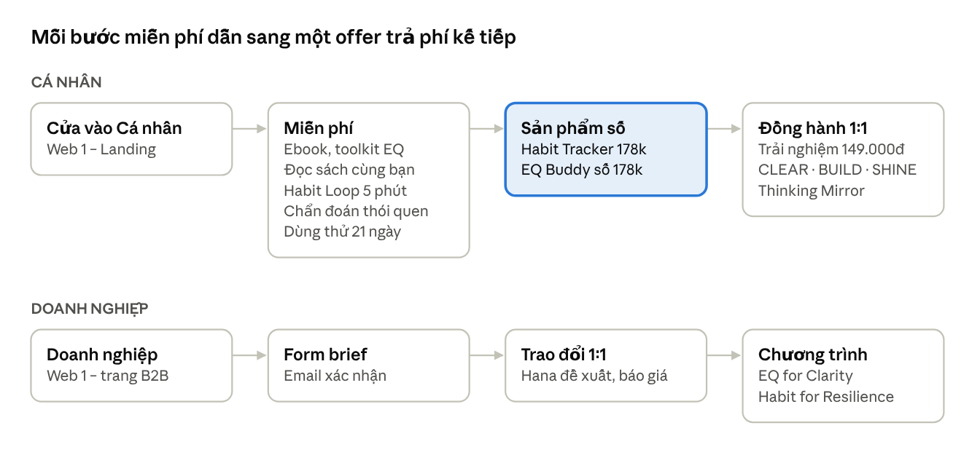
thang giá trị · 2 luồng, 4 nấc
Hai công cụ số Habit Tracker và EQ Buddy (dùng thử 21 ngày, sau đó 178.000đ) là nấc trung tâm: chúng biến người nhận tài nguyên miễn phí thành khách trả tiền, rồi dẫn sang phiên trải nghiệm 149.000đ và 3 gói Growth Mirror. Cuối tracker 21 ngày và cuối mỗi thẻ EQ luôn có lời mời sang nấc kế tiếp.

Spec từng sản phẩm số

Web 1 – Landing Page
Một trang ngắn, 4 khối: Hero (2 lối vào Cá nhân / Doanh nghiệp) → Chọn nhu cầu → Bằng chứng → Chuyển đổi. Các trang con: Về Hana, Coaching 1:1, Doanh nghiệp, Tài nguyên miễn phí, Blog.
- Tài nguyên miễn phí: mỗi ebook/toolkit là một bản ghi trong CMS, có file PDF, ảnh bìa, mô tả. Người dùng để lại tên + email + đồng ý nhận tin → email tự gửi link tải.
- Growth Mirror: trang so sánh 3 gói CLEAR / BUILD / SHINE (giá trị, giá bán, % ưu đãi lấy từ CMS) và một CTA duy nhất là đặt phiên trải nghiệm 149.000đ. Luồng: form ngắn → thanh toán → link đặt lịch → email xác nhận. Gói chỉ bán sau phiên trải nghiệm, qua link thanh toán Hana gửi.
- Thinking Mirror và B2B: form brief chi tiết → email xác nhận cho khách và thông báo cho Hana.
- Testimonial, chuyên môn (10+ năm, ICF ACC, 500+ giờ coaching) lấy từ CMS.
Bổ sung sau khi tham khảo Bee Solutions (trolytuxa.com):
- Menu chính: Về Hana · Thư viện · Test thói quen 5 phút · Growth Mirror · Doanh nghiệp · nút "Đặt phiên trải nghiệm". Quiz chẩn đoán được đưa lên menu để làm lead magnet chính.
- Thư viện (/thu-vien) có 2 tab: Khóa học (Habit Tracker số, EQ Buddy số, 3 gói Growth Mirror) và Nội dung (ebook, toolkit, bài "Đọc sách cùng bạn", video ngắn), lọc theo chủ đề EQ / Habit / Career.
- Nút chat Zalo nổi ở góc phải mọi trang, mở Zalo OA hoặc Zalo cá nhân của Hana; ẩn trong trang học và tracker để không che nội dung.
- Bộ 6 trang pháp lý ở footer: thông tin người bán và pháp lý; điều khoản sử dụng; chính sách bảo mật dữ liệu; chính sách cung cấp dịch vụ coaching và công cụ số; giá, thanh toán và chính sách không hoàn tiền (giải thích phiên trải nghiệm 149.000đ); quy trình phản ánh và khiếu nại. Nội dung do Hana soạn trong CMS, nên nhờ người có chuyên môn pháp lý xem lại.

CMS kéo thả kiểu Elementor
Elementor chỉ chạy trên WordPress, nên dự án dùng Puck (mã nguồn mở, giấy phép MIT) nhúng vào trang quản trị để có trải nghiệm tương đương: kéo khối vào trang, sửa chữ trực tiếp, xem trước trên điện thoại và máy tính, lưu nháp rồi mới xuất bản.
Loại nội dung | Cách Hana sửa
Trang chủ, Về Hana, Coaching, Growth Mirror, Doanh nghiệp, landing chiến dịch mới | Kéo thả bằng Puck, có 4 mẫu trang dựng sẵn
Sản phẩm, 3 gói, 26 thẻ EQ, bài học, video, quiz, testimonial, bài viết, trang pháp lý | Điền form trong CMS, có xem trước trực tiếp
Trang học, tracker, rút thẻ, thanh toán, tài khoản | Không chỉnh, chỉ sửa qua code
Khác với Elementor, trình kéo thả chỉ cho chọn 8 màu và font theo brand book, nên Hana sửa thoải mái mà trang vẫn đúng nhận diện. Các khối như lưới sản phẩm hay bảng 3 gói lấy dữ liệu trực tiếp từ CMS: đổi giá một lần, mọi trang tự cập nhật.

Web 2 – Habit Formation
Số hóa trực tiếp từ file Excel Habit Hack hiện có. Luồng miễn phí dẫn vào Habit Tracker số: dùng thử 21 ngày, sau đó 250.000đ (ưu đãi 178.000đ).
- Chẩn đoán miễn phí: chuyển sheet Khảo sát trì hoãn (16 tình huống) thành quiz. Mỗi tình huống gắn một giai đoạn Cue / Craving / Response / Reward. Kết quả = giai đoạn người dùng kẹt nhiều nhất + giải pháp gợi ý.
- Habit Loop 5 phút: công cụ 4 bước như sheet "5 phút để tạo thói quen": Bảng điểm thói quen (tốt / bình thường / xấu) → Gọi tên thói quen ("Tôi sẽ [hành động] để trở thành [con người]") → Chọn 1–2 kỹ thuật mỗi giai đoạn → Bắt đầu tracker. Bản miễn phí dùng được nhưng chỉ lưu khi để lại email.
- Habit Tracker số (Habit Hack 1% Better): mở tự do 21 ngày từ khi đăng ký, sau đó mua để dùng tiếp:
  - 20 video ngắn: 4 Insight, Habit Loop, 4 Nguyên tắc, 11 Kỹ thuật (đúng danh mục trong sheet Video).
  - Tracker 21 ngày: mỗi ngày tick kết quả + chọn một cảm xúc; lỡ 1 ngày không reset chuỗi, lỡ 2 ngày liên tiếp thì nhắc nhẹ ("không bỏ hai lần liên tiếp").
  - Ebook, flashcard kỹ thuật dạng số.
  - Lịch workshop / check-in nhóm, email nhắc lịch.
  - Ngày 21: trang tổng kết, chứng nhận "21 ngày bỏ phiếu cho con người mình muốn trở thành" (ảnh 4:5 và 9:16 để chia sẻ, chỉ cấp khi tick từ 15/21 ngày trở lên), mời mua để dùng tiếp (178.000đ) và mời phiên trải nghiệm Growth Mirror 149.000đ.

Web 3 – EQ Buddy
Trải nghiệm rút thẻ 5 bước: chọn trạng thái (theo cảm xúc, chủ đề hoặc ngẫu nhiên) → thông điệp → câu chuyện → câu hỏi reflection + một hành động nhỏ → lưu, chia sẻ, rút thẻ khác hoặc xem offer liên quan.
- Mỗi thẻ trong CMS gồm: mã thẻ, thông điệp, câu chuyện, reflection prompt, hành động nhỏ, chủ đề, tag cảm xúc, offer liên quan, ảnh.
- Bản số mở tự do 21 ngày, sau đó 250.000đ (ưu đãi 178.000đ). Bộ thẻ vật lý bán trên gian hàng Shopee của Hana; web chỉ đặt nút dẫn link có gắn UTM. Mỗi thẻ vật lý in QR dẫn đến đúng thẻ số đó.
- Ảnh chia sẻ: mỗi thẻ có ảnh 4:5 và 9:16 theo brand book để đăng mạng xã hội.

Phần dùng chung cho cả 3 web
- Tài khoản: email + mã đăng nhập (không cần nhớ mật khẩu).
- Thanh toán: chuyển khoản VietQR có xác nhận tự động; đơn hàng lưu trạng thái thanh toán và giao sản phẩm. Không có chính sách hoàn tiền; phiên trải nghiệm 149.000đ giúp khách thử trước khi mua gói.
- Email: giao sản phẩm, xác nhận, nhắc lịch, chuỗi nuôi dưỡng sau khi nhận tài nguyên miễn phí.
- Lead: mọi form ghi nguồn, nhu cầu, tag quan tâm, trạng thái follow-up; Hana xem và xuất CSV trong CMS.

Lộ trình triển khai
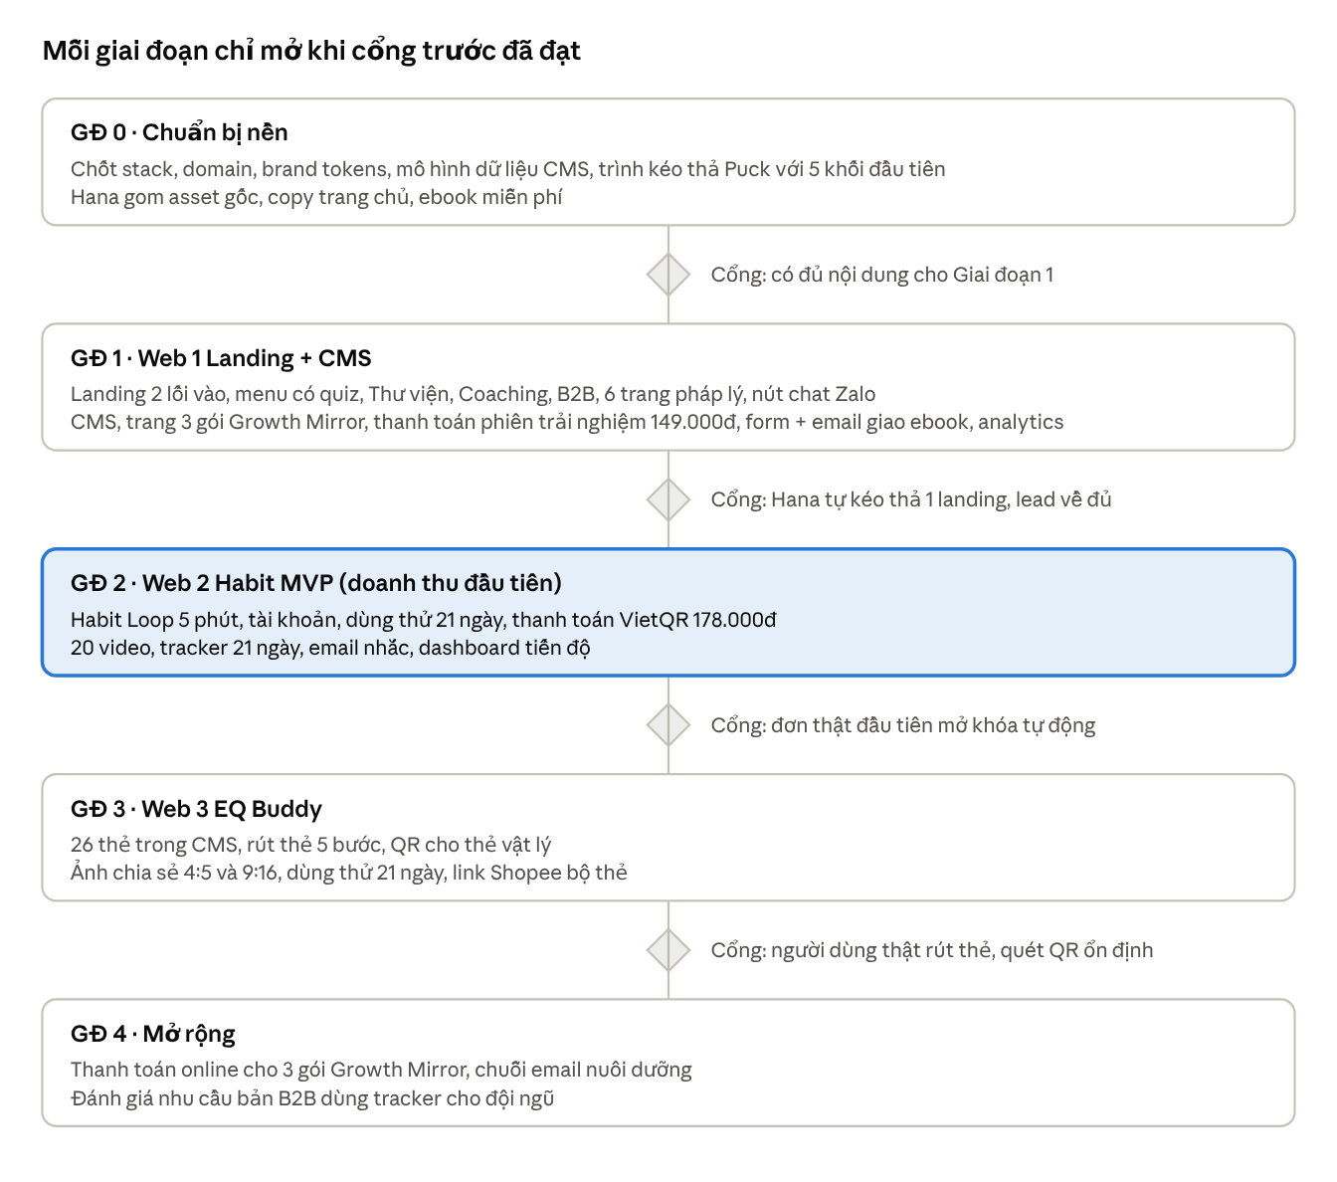
lộ trình · 5 giai đoạn, 4 cổng
Thứ tự giữ đúng đề xuất trong Web Description: Landing trước, Habit có chuyển đổi sau, EQ Buddy tái sử dụng nền. Thời lượng từng giai đoạn chốt sau khi Codex ước lượng task ở Giai đoạn 0.

Nội dung Hana cần chuẩn bị
Codex dựng khung và dữ liệu mẫu; nội dung thật phải có trước khi mỗi giai đoạn lên sóng.
Trước Giai đoạn 1
- ☐ Logo PNG nền trong (bản sáng, bản tối, bản đơn sắc) và ảnh chân dung gốc, không cắt từ infographic
- ☐ Copy trang chủ theo 2 lối vào Cá nhân / Doanh nghiệp
- ☐ File PDF ebook và bộ công cụ EQ miễn phí
- ☐ 3–6 testimonial có xác nhận đồng ý (consent)
- ☐ Mô tả Growth Mirror, Thinking Mirror, 2 chương trình B2B
- ☐ Tên miền, email gửi đi, link đặt lịch
- ☐ Thông tin người bán cho trang pháp lý (họ tên hoặc tên hộ kinh doanh, mã số thuế nếu có, địa chỉ, số điện thoại)
- ☐ Nội dung 6 trang pháp lý, đặc biệt trang giá – thanh toán – không hoàn tiền
- ☐ Link Zalo dùng cho nút chat nổi
Trước Giai đoạn 2
- ☐ 20 video đã quay và cắt (4 Insight, Habit Loop, 4 Nguyên tắc, 11 Kỹ thuật)
- ☐ Câu hỏi và giải pháp cho quiz chẩn đoán (đã có 16 tình huống trong sheet Khảo sát trì hoãn, cần duyệt lại)
- ☐ Ebook và flashcard Habit Hack
- ☐ Lịch workshop / check-in
- ☐ Tài khoản ngân hàng nhận chuyển khoản và cổng xác nhận thanh toán
Trước Giai đoạn 3
- ☐ Đủ 26 thẻ: thông điệp, câu chuyện, reflection, hành động nhỏ, tag
- ☐ Ảnh minh họa cho từng thẻ
- ☐ File in bộ thẻ có QR và link gian hàng Shopee

Chỉ số đo lường
Mỗi web theo dõi một chỉ số chính; mục tiêu cụ thể chốt sau 4 tuần đầu có dữ liệu thật.
Sản phẩm | Chỉ số chính | Chỉ số phụ
Web 1 – Landing | Tỷ lệ khách để lại email | Lượt chọn lối Cá nhân / Doanh nghiệp, số form coaching và brief B2B, lượt bấm chat Zalo
Habit Loop + chẩn đoán | Số người hoàn thành quiz chẩn đoán từ menu chính và công cụ Habit Loop | Tỷ lệ bắt đầu dùng thử 21 ngày
Habit Hack 1% Better | Tỷ lệ mua sau 21 ngày dùng thử; lượt chia sẻ chứng nhận 21 ngày | Tỷ lệ học viên tick đủ 21 ngày, số người đặt Growth Mirror sau khóa
EQ Buddy | Số lượt rút thẻ / người | Lượt chia sẻ, tỷ lệ mua sau dùng thử, lượt bấm sang Shopee, lượt quét QR
Coaching / B2B | Số phiên đặt lịch, số brief | Tỷ lệ phiên trải nghiệm 149.000đ chuyển thành gói CLEAR / BUILD / SHINE

Quyết định cần chốt và rủi ro
Vấn đề | Đề xuất | Cần chốt trước
Hình thức kinh doanh để nhận thanh toán tự động | Kiểm tra điều kiện của cổng VietQR (payOS, SePay…) với tài khoản cá nhân hoặc hộ kinh doanh | Giai đoạn 2
Nơi lưu video trả phí | Dịch vụ video có link ký số (Bunny Stream hoặc Cloudflare Stream), không dùng YouTube unlisted | Giai đoạn 2
Tên miền: đã chốt tramdungcamxuc.com | Một domain, ba đường dẫn: /, /habit, /eq-buddy | Giai đoạn 1
Thinking Mirror và B2B không có trong file pricing: còn hiển thị trên web không | Để trạng thái "Cần tư vấn" đến khi chốt | Giai đoạn 1
Bộ thẻ vật lý: đã chốt bán qua Shopee | Web đặt nút dẫn link Shopee có gắn UTM, không tự xử lý đơn | Giai đoạn 3
Câu hỏi mới cần Hana xác nhận (sau cập nhật 03/10):
- ☐ Habit Hack 149.000đ trong brief cũ đã được thay bằng Habit Tracker số 250.000đ / 178.000đ, đúng không?
- ☐ Mua sau 21 ngày dùng thử là mua một lần dùng vĩnh viễn, hay theo kỳ (tháng / năm)?
- ☐ Giá 178.000đ là giá ưu đãi cố định hay có thời hạn?
- ☐ Phí phiên trải nghiệm 149.000đ có được trừ vào giá gói CLEAR / BUILD / SHINE không?
- ☐ Web có hiển thị "tổng giá trị" và "% ưu đãi" của 3 gói không? Nếu có, giá trị coaching tính 1.000.000đ hay giá lẻ 2.200.000đ?
- ☐ Bộ công cụ trong gói: khách mua gói được mở khóa Habit Tracker và EQ Buddy số ngay, đúng không?
Tên thương hiệu TRAM DUNG CAM XUC (không dấu) dùng cho domain, nội dung chuyển khoản, email kỹ thuật; giao diện vẫn dùng "Trạm Dừng Cảm Xúc" có dấu theo brand book.
Trình kéo thả: đã chốt dùng Puck thay cho Elementor, vì Elementor không gắn được vào nền Next.js / Payload. Nếu Hana bắt buộc muốn đúng Elementor, phương án thay thế là làm Web 1 trên WordPress và Web 2, Web 3 trên ứng dụng riêng; khi đó sẽ có hai hệ thống tài khoản và thanh toán.
Rủi ro chính:
- Code do AI tạo có lỗ hổng ở đăng nhập, phân quyền và webhook thanh toán. Cần người có kỹ thuật review trước khi nhận tiền thật.
- Dữ liệu lead và cảm xúc trong tracker là dữ liệu cá nhân nhạy cảm. Cần chính sách bảo mật và consent rõ ràng, tuân thủ Nghị định 13/2023 về bảo vệ dữ liệu cá nhân.
- Phạm vi phình to. Mỗi giai đoạn chỉ làm đúng danh sách đã chốt; ý tưởng mới đưa vào backlog.

